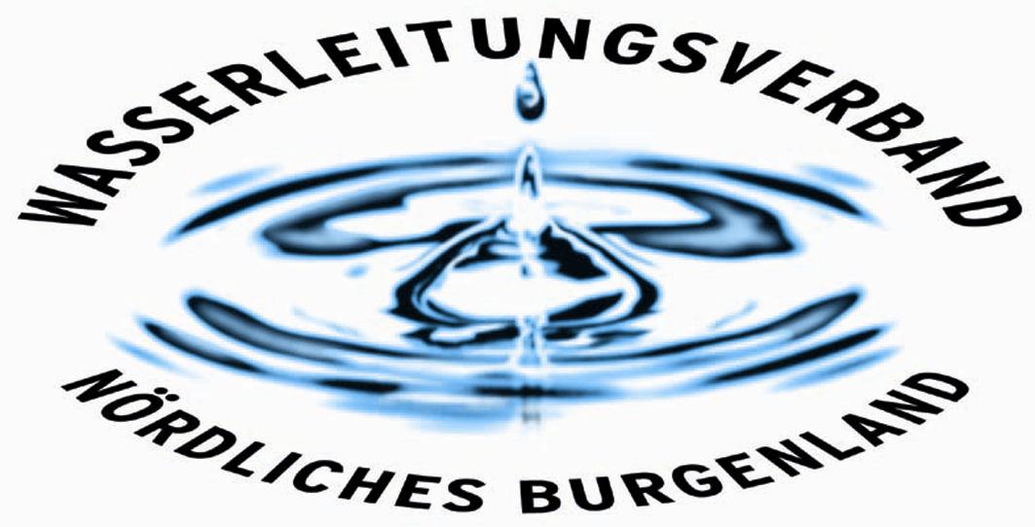

PRESSEINFORMATION

Frostgefahr für Wasserzähler und Wasserleitungen

Weil im Winter die Temperaturen immer wieder unter die Frostgrenze fallen, sind Wasserzähler, Wasser- und Heizungsleitungen ständig einer gewissen Frostgefahr ausgesetzt. Jährlich sind zahlreiche Frostschäden zu beheben. Ein Großteil dieser Schäden könnte mit geringem Aufwand vermieden werden, wenn geeignete Maßnahmen gesetzt würden. Um unseren Kunden und Kundinnen unnötige Kosten zu ersparen, darf der Wasserleitungsverband Nördliches Burgenland diesbezüglich ein paar nützliche Tipps geben.

Die größte Frostgefahr besteht üblicherweise bei Rohbauten, unbewohnten Häusern, offenen Kellerfenstern, sowie bei Wasserzählern, die in Schächten montiert sind.

Welche Möglichkeiten haben die WasserabnehmerInnen um sich vor dem drohenden Frost zu schützen?

In leerstehenden Häusern ist die Entleerung aller Leitungen und von Boilern, sofern sie sich nicht in frostfreier Tiefe des Erdreichs befinden, zu empfehlen. Diese Arbeiten können auch selbst durchgeführt werden. Die Leitungen sind abzusperren, der Entleerungshahn (an der tiefsten Stelle des Systems) zu öffnen und das Leitungssystem durch Öffnen der Entnahmestellen zu belüften. Nach dem Abfluss des Leitungswassers ist nach Möglichkeit ein Ausblasen mit Luft durchzuführen.
Auch im Ablaufsystem sollen Ablaufsiphone und WC-Spülkästen entleert oder mit Frostschutzmittel gesichert werden. Für Mischer- und Thermostatarmaturen wäre ein Fachmann heranzuziehen.
Die Sicherung von Wasserzählern in Schächten und freiliegenden Leitungen in nur zeitweise frostgefährdeten Räumen kann durch Verhüllen mit geeignetem Wärmedämmmaterial wie Styropor oder Glaswolle erfolgen.

Wie kann man noch Frostschäden vorbeugen?

Leitungen können mit einer Elektro-Begleitheizung ausgestattet werden. Mit einem Elektro-Frostwächter können ganze Räume (Bad, WC, usw.) frostfrei gehalten werden. Heizungsanlagen können mit Frostschutz gefüllt werden.

Bei Rückfragen und Unklarheiten beraten wir Sie gerne und stehen unter Tel: 02682/609-0 (Zentrale Eisenstadt) und 02682/609-410 (Außenstelle Neusiedl) jederzeit zur Verfügung.

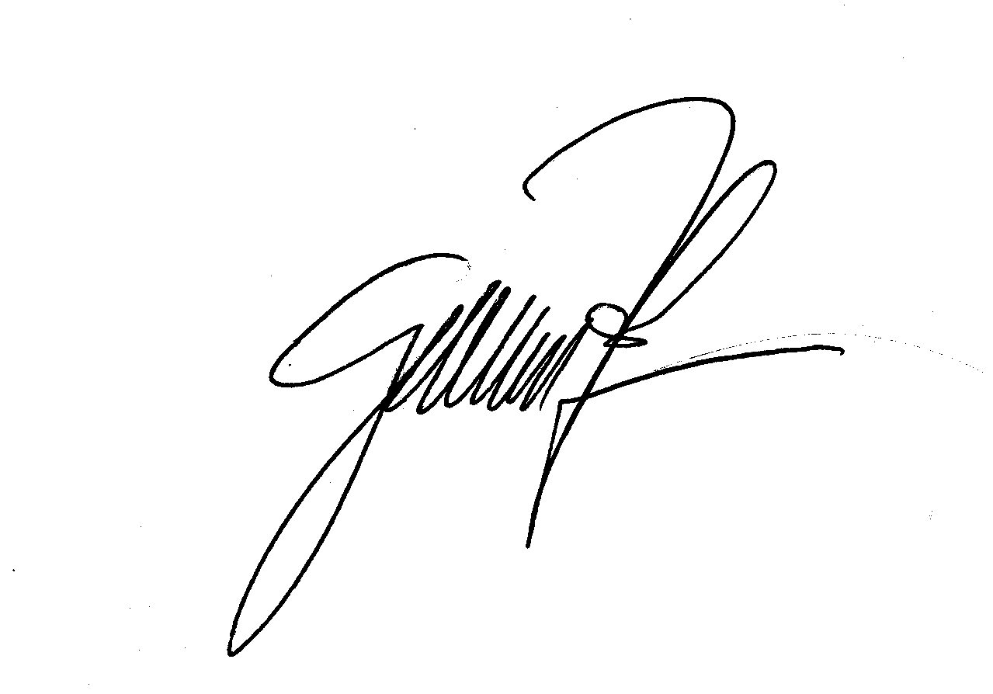Eisenstadt, am 9. November 2020

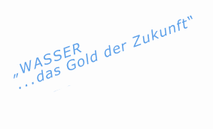

Bgm. Ing. Gerhard Zapfl
(Obmann)

www.wasserleitungsverband.at

